**Kiekvienos savaitės dienos maldos, apmąstant ateinančio sekmadienio Evangeliją**

**nuo balandžio 15 d. pirmadienio iki balandžio 21 d. sekmadienio**

**link VELYKŲ sekmadienio, 2019**

**Kaip pasirengti Prisikėlimui (6/6)**

Nupirkime spalvingų gėlių sau arba kad jas padovanotume. Skirkime laiko joms pamerkti į gražią vazą, sudėliodami harmoningai. Įpilkime vandens, be abejo nedaug, kad gėlės išliktų gražios ilgą laiką. Suraskime šviesią vietą: kad visi galėtų matyti ir gėrėtis. Jėzau, prisikėlusysis, ir aš pražysiu!

**Namie**

Šios savaitės paraginime „Būkite linksmi ir džiūgaukite“, popiežius Pranciškus sako: „Šventumas yra bendruomeninis kelias, keliaujant po du” (Nr 41). Per Didžiąją Savaitę ieškokime, kaip galėtume padėti vienas kitam tikėjimo kelionėje, atsiremdami vienas į kitą. Pavyzdiui, apsispręskime dalyvauti Didžiojo Ketvirtadienio, Didžiojo Penktadienio ir Velykų išvakarių šventime, iš anksto pasikvieskime į Tridienį draugų arkokį vienišą žmogų. Paskui pasidalykime tuo, ką šis šventimas mums leido išgyventi asmeniškai ar bendruomeniškai: ką matėme, kuo patikėjome... ko nematėme, kuo buvo sunku patikėti... Užbaikime šventiniu aperityvu, leisdami skambėti ALELIUJA!

**Melstis pasaulio širdyje su  popiežiumi Pranciškumi**

Melskimės už karo zonose dirbančius medikus ir humanitarinės pagalbos darbuotojus, kurie rizikuoja savo gyvybe, kad išgelbėtų kitus.

**„Bėgo abu kartu“** Jn 20, 4

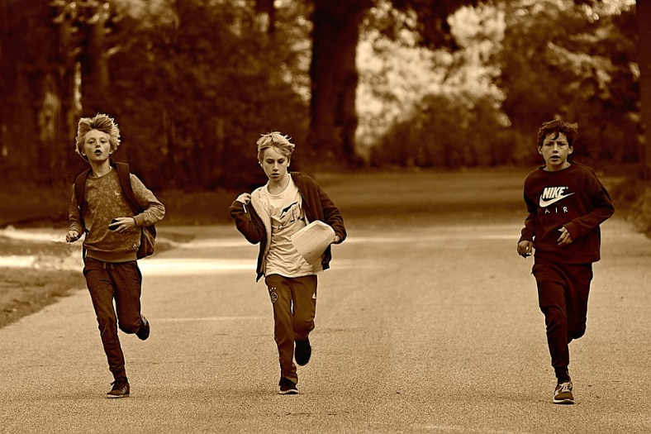

Greitai

Didžioji Savaitė yra išbandymo metas, net ir žinant, jog keliaujame link Velykų. Būti susijus su mirtimi ir Prisikėlimu visada stipru; kreipia mintis į savo pačių mirtį ir į troškimą gyventi.

Šio laiko neišgyvename vieni; išgyvename drauge su visa Bažnyčia, su brolių bei seserų bendruomene, kurie neabejingi šiems įvykiams. Kaip Petras ir Jonas, kurie kartu bėga prie kapo, taip ir mes kiekvienas turime savo ritmą. Leidęsi į kelią dėl Marijos iš Magdalos žodžių, jie nežino ko laukti. Ir štai netikėtumas. Kapas tuščias!

Petras mato, Jonas mato ir įtiki. Bet kuo jis įtiki? Evangelistas nepasako. Dar reiks laukti, kad Jėzus pasirodytų savo draugams, tik tada jie suvoks, kas vyksta. Praleiskime šią savaitę su gyvu tikėjimu širdyje.

Anne - Marie Aitken

**Nuo balandžio 15 d. pirmadienio iki balandžio 21 d. sekmadienio**

**link VELYKŲ sekmadienio, 2019**

|  |  |  |  |  |
| --- | --- | --- | --- | --- |
| |  | | --- | | **Evangelija pagal šventąjį Joną (20, 1- 9)** | | Pirmąją savaitės dieną, labai anksti, dar neišaušus, Marija Magdalietė atėjo pas kapą ir pamatė, kad akmuo nuverstas nuo rūsio angos. Ji nubėgo pas Simoną Petrą ir kitą mokinį, kurį Jėzus mylėjo, ir pranešė jiems: „Paėmė Viešpatį iš kapo, ir mes nežinome, kur jį padėjo“. Petras ir tas kitas mokinys nuskubėjo prie kapo. Bėgo abu kartu, bet tasai kitas mokinys pralenkė Petrą ir pirmas pasiekė kapo rūsį. Pasilenkęs jis mato numestas drobules, tačiau į vidų nėjo. Netrukus iš paskos atbėgo ir Simonas Petras. Jis įėjo į rūsį ir mato numestas drobules ir skarą, buvusią ant Jėzaus galvos, ne su drobulėmis numestą, bet suvyniotą atskirai. Tuomet įėjo ir kitas mokinys, kuris pirmas buvo atbėgęs prie kapo. Jis pamatė ir įtikėjo. Mat jie dar nebuvo supratę Rašto, kad jis turėsiąs prisikelti iš numirusių. | |  | |

**Pirmadienis 15 d. Suprasti JO Karalystę**

Vakar džiaugsmingais šūksniais sveikinome Jėzų, žengiantį į Jeruzalę, gerai nesuprasdami, kas JO laukia. Mūsų troškimai visada sumišę: Kristaus atradimas nuspalvintas mūsų svajonių turėti galios ir vadovauti. Taip, nors vakar dienos minia svajojo, jog Kristus atstatys politinę valdžią, karalystė, kurią Jis įkurs mumyse, dar toli. *Tegu prasidedanti Didžioji Savaitė būna laikas šios paslapties atskleidimui. Viešpatie, ateik pašventinti mano planų!*

**Antradienis 16 d. Kai viskas žlunga**

Dar neišaušus, kai dar tamsu, Marija Magdalietė grįžta prie kapo. Tą Evangelijos akimirką viskas žlunga: Jėzus, į kurį ji buvo sidėjusi visas viltis, nukryžiuotas. Tačiau tas jai nesutrukdo leistis į kelią. Koks tikėjimo liudijimas! Kai mano egzistencija patiria svarbiausius išbandymus, įmanoma išstovėti, tik tip galiu tęsti kelionę, žingsnis po žingsnio tęsti. Neviltis neturi paskutinio žodžio. Šių laikų pavyzdys: *kai gamtos katastrofa sugriauna namus, jų gyventojai dažnai neturi kito plano, tik vėl atsistoti ant kojų ir juos atstatyti... O kaip aš?*

**Trečiadienis 17 d. Kiekvienam savo ritmas**

Marijos Magdalietės nesupratimas, pamačius tuščią kapą, paragina mokinius bėgti. Jų greitis skiriasi: vienas greitesnis; šitaip yra mūsų žmonijoje, o ir mūsų Bažnyčioje, gebėjimai skirtingi. Gal būt gera mums būtų tą prisiminti, kai didybės svajonės mums leidžia fantazuoti apie „krikščionių tautą“, sudarytą iš identiškų narių... Savo kelionėje link tuščio kapo kai kurie bėgs sprinto greičiu, kiti- risčia, kartais skirdmi laiko sustojimui, net patirdami nesėkmes. *Dievas gerbia kiekvieno ritmą. Kokia gera naujiena!*

**Ketvirtadienis 18 d. Petrui sunku suprasti**

Didysis Ketvirtadienis. Jėzus parodys „savo meilę iki galo“, tapdamas tarnų tarnu. Jis nuplaus savo mokiniams kojas. Petras sunkiai supranta šio ypač nuolankaus gesto reikšmę. Sekmadienio Evangelijoje jis pamato suvyniotas atskirai drobules... ir viskas. Būtent kitas mokinys pamato ir įtiki. Net prisikėlimą Petrui sunku suvokti ir įtikėti... Tačiau jam pirmam tenka įeiti į kapą. Būtent jam Kristus, prisikėlęs, patikės savo avis. *Kristus iš manęs nelaukia tobulo tikėjimo (kita fantazija), kai man patiki pareigas. Jis mane siunčia tokį, koks esu, su savo ribotumu ir savo lėtumu įtikėti. Ar tuo tikiu?*

**Penktadienis 19 d. Mirtis mano nuodėmėms**

Didysis Penktadienis. Nėra „tuščio kapo“, nėra kapo, kuris iš pradžių buvo „pilnas“. Šiandien Kristus, mano draugas, nuteistas mirčiai, kad būtų atleistos mano nuodėmės. *Patikėsiu Viešpačiui dvi neteisybes, pirma kurią pats padariau, o antra – kurios auka buvau per paskutinius dvyika mėnesių. Kaip galiu, taip lydėsiu Viešpatį, kuris yra paguldomas į kapą.*

**Šeštadienis 20 d. Tikėti – laisvas atsakas**

Matau drobules, padėtas atskirai. Kūno nėra. Šitaip viskam pasikeitus, mano atmintis, mano protas, mano valia yra kviečiami prisidėti prie Bažnyčios ir drauge panirti į Velykų Vigiliją. Viešpats ragina ištarti „tikiu“, gerbdamas mane tokį, kas esu. Pasakojimas sako, kad „jie dar nebuvo supratę“ prisikėlimo.  *Mano tikėjimas nėra vertybių sistema, kurią reikia priimti ar palikti. Negaliu su ja susisieti su visiška laisve ir tam tikru laiku. Tikėjimas – tai laisvas atsakas Dievui. Ar tuo tikiu?*

**Sekmadienis 21 d. Prisikėlimas tarp mūsų**

Švenčame meilę, stiptresnę už mirtį. Tuščias kapas aiškai tą parodo. Šiam ženklui nebūtina jėga, būtinas švelnumas. Visko nesupratome staiga (kaip Petras ar vėliau Tomas), bet Jėzus yra gyvas tarp mūsų. Prisikėlimas nėra koncepcija, kuri nuramina: net kalbant apie mūsų biologinę mirtį, jis yra jėga, neleidžianti gyvenimui sustoti ties sužeidimais, kuriuos vieni kitiems padarome. Šiandien Evangelija skelbia, kad mokiniai grįžta namo: šiandien ir mes iš Eucharistijos grįžtame atgaivinti šios naujos jėgos, kuri mūsų neišima iš kasdienybės, bet priešingai - ją apvalo.

**Asmeniniai užrašai, maldos intencijos .....................................................................................................................................................................................................................................................................................................................................................................................................................................................................................................................................................................................................................................................................** **(Parengta pagal Šv. Ignaco Lojolos dvasingumo bendruomenės leidinį: www.versdimanche.com)**